VI Ogólnopolska Naukowa Konferencja Studencko-Doktorancka
„Język jako świadectwo kultury”

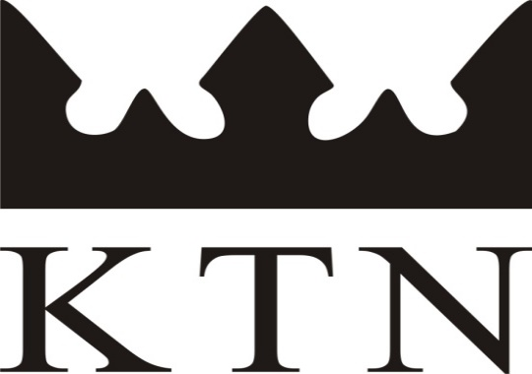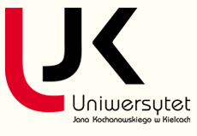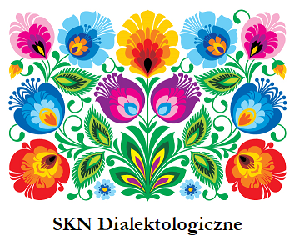

Formularz zgłoszeniowy

Prosimy o przesłanie swojego zgłoszenia do 15 kwietnia 2021 r. drogą elektroniczną na adres:
dialekt.doktoranci@gmail.com

W temacie wiadomości prosimy wpisać: Język jako świadectwo kultury.

Imię i nazwisko:
Stopień/tytuł naukowy:
Afiliacja:
Adres do korespondencji:
Telefon kontaktowy:
Adres e-mail:
*Oficjalny adres e-mail:
*Nr konta ORCID:
Tytuł referatu:
Abstrakt:

*Zarówno oficjalny adres e-mail, jak i nr konta ORCID zostaną umieszczone
w publikacji.

Sprzęt, który będzie mi potrzebny:

Rachunek

Dane do wystawienia rachunku: (przypominamy, że zgodnie z obowiązującymi przepisami faktura może być wystawiona jedynie na osobę lub jednostkę dokonującą wpłaty, tzn. osobę, której dane widnieją na przelewie).

Imię i nazwisko:
Nazwa instytucji:
Adres:
NIP:

